**Уважаемые родители!**

Ежегодно майские праздники сопровождаются массовыми выездами жителей города на дачные участки. И именно в это время из года в год регистрируется **всплеск количества пожаров в садоводствах.**

Основные причины возгораний на дачных участках - это **неисправность печного и газового оборудования, электропроводки**, а также неосторожное обращение с огнем.

МЧС России напоминает вам основные правила пожарной безопасности, которые необходимо соблюдать на дачном участке:

- Регулярно проверяйте состояние электропроводки, дровяных печей и газовых плит.

- Мусор и отходы сжигайте только на специально оборудованных площадках.

- Не позволяйте детям играть с огнем и разводить костры без присмотра взрослых.

- Ни в коем случае не поджигайте сухую траву.

- Не курите в постели, не бросайте окурки и спички.

- Особые меры предосторожности надо соблюдать при обращении с дровяными печами: для розжига печи **нельзя использовать бензин, керосин и прочие легковоспламеняющиеся жидкости**; не кладите на притопочный лист дрова и другие горючие материалы. Чтобы не перекалить печь, ее **не следует топить более двух часов**. Лучше это делать два-три раза в день, но недолго.

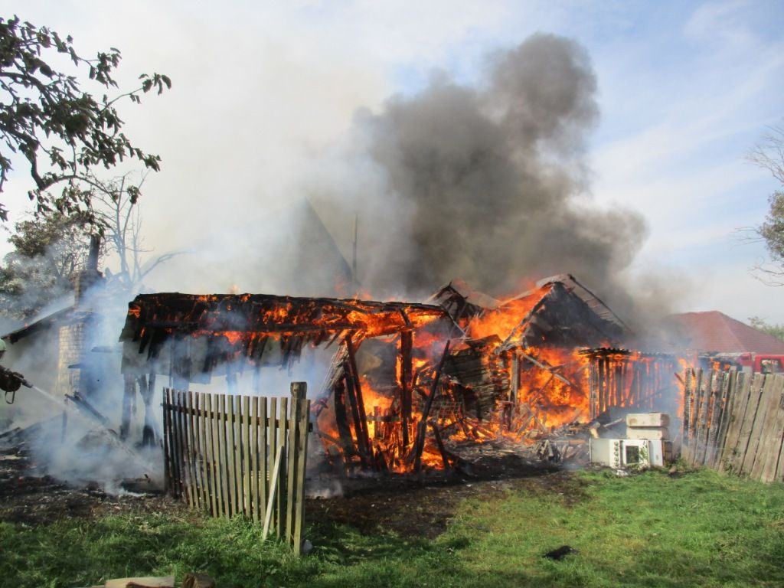- **Нельзя оставлять топящуюся печь без присмотра** и полагаться в этом деле на детей.

- **Не забывайте чистить дымоход**. Делать это нужно раз в три месяца. В обязательном порядке чистите дымоход перед началом отопительного сезона. Золу и шлак, выгребаемые из топок, заливайте водой и выносите в безопасное место. Ни в коем случае не выбрасывайте незатушенные угли вблизи строений.

Удаленность садоводческих массивов от пожарных частей, затрудненный проезд к месту происшествия, а также отсутствие на территориях садоводств пожарных водоемов создают определенные трудности для ликвидации пожара. Чтобы с огнем можно было справиться в максимально короткие сроки и свести к минимуму потери, необходимо предусмотреть следующее: **въезд на территорию садоводства должен быть обозначен указателем с названием садоводства. Здесь же вывешивается схема искусственных и естественных водоемов. Каждый водоем оборудуется площадкой для установки двух и более единиц пожарной техники.**

В садоводствах должны быть оборудованы пожарные посты, куда входит щит с набором противопожарного инвентаря, бочки с водой, ящики с песком.

В идеале, если в каждом доме будет огнетушитель и емкость с водой. Ведь справиться с маленьким очагом пожара намного проще, чем укрощать стихию.

**Берегите себя и своих близких! Приятных вам выходных!**

**МЧС России напоминает, Если вы почувствовали запах гари или заметили возгорание, незамедлительно позвоните по телефону пожарной охраны «101» или Единому номеру службы спасения «112».**

